
Федеральное государственное автономное образовательное
учреждение высшего образования
«Национальный исследовательский университет ИТМО»

Отчёт по лабораторной работе 2

Тема: Синтез помехоустойчивого кода
Вариант: 74

Выполнил: студент группы Р3115 Храбров Артём Алексеевич
Проверил: Белокон Юлия Алексеевна
Дата сдачи: 7.10.2024

2024
Содержание
- Схема декодирования кода Хэмминга (7; 4)
- Часть 1
  - Код №1
  - Код №2
  - Код №3
  - Код №4
- Схема декодирования кода Хэмминга (15; 11)
- Часть 2
  - Код №1
- Часть 3
- Дополнительное задание
- Вывод

Схема декодирования кода Хэмминга(7;4)
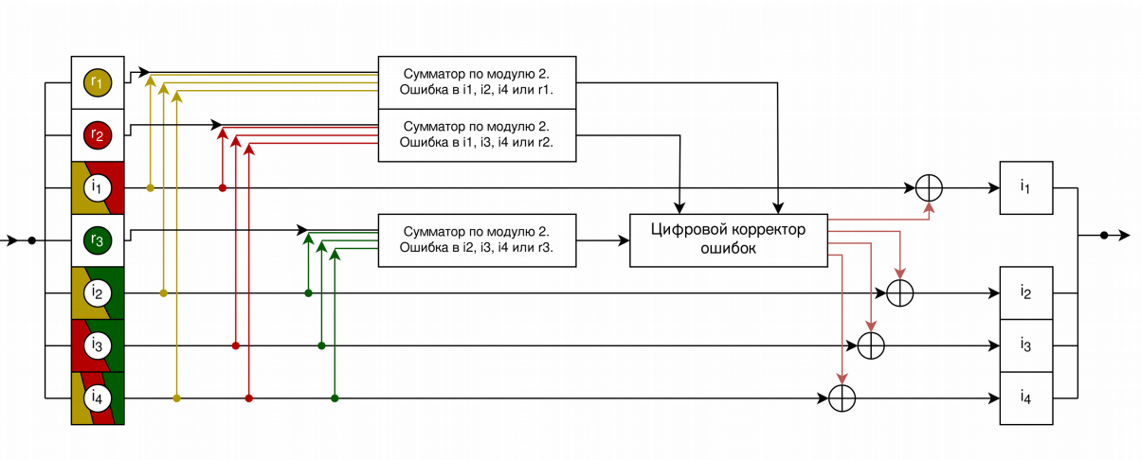

Часть 1
Показать, имеются ли в принятом сообщении ошибки, и если имеются, то какие.
Код №1
Задание:
1 | 2 | 3 | 4 | 5 | 6 | 7
r1 | r2 | i1 | r3 | i2 | i3 | i4
1 | 1 | 1 | 1 | 0 | 1 | 1

Решение:
Вычислим синдром последовательности.
S1 = 1 ⊕ 1 ⊕ 0 ⊕ 1 = 1
S2 = 1 ⊕ 1 ⊕ 1 ⊕ 1 = 0
S3 = 1 ⊕ 0 ⊕ 1 ⊕ 1 = 1
S (1, 0, 1). Синдром не нулевой. Это означает, что в полученном коде есть ошибка. N – Номер бита с ошибкой. N = s3*4 + s2*2 + s1*1 = 5. Ошибка в бите №5.
Исправленное сообщение: 1 1 1 1 1 1 1

Код №2
Задание:
1 | 2 | 3 | 4 | 5 | 6 | 7
r1 | r2 | i1 | r3 | i2 | i3 | i4
1 | 0 | 0 | 1 | 1 | 1 | 0

Решение:
Вычислим синдром последовательности.
S1 = 1 ⊕ 0 ⊕ 1 ⊕ 0 = 0
S2 = 0 ⊕ 1 ⊕ 1 ⊕ 1 = 1
S3 = 1 ⊕ 1 ⊕ 1 ⊕ 0 = 1
S (0, 1, 1). Синдром не нулевой. Это означает, что в полученном коде есть ошибка. N – Номер бита с ошибкой. N = s3*4 + s2*2 + s1*1 = 5. Ошибка в бите №5.
Исправленное сообщение: 1 0 0 1 1 0 0
Код №3
Задание:
1 | 2 | 3 | 4 | 5 | 6 | 7
r1 | r2 | i1 | r3 | i2 | i3 | i4
0 | 1 | 0 | 0 | 0 | 0 | 1

Решение:
Вычислим синдром последовательности.
S1 = 0 ⊕ 0 ⊕ 0 ⊕ 1 = 1
S2 = 1 ⊕ 0 ⊕ 0 ⊕ 1 = 0
S3 = 0 ⊕ 0 ⊕ 0 ⊕ 1 = 1
S (1, 0, 1). Синдром не нулевой. Это означает, что в полученном коде есть ошибка. N – Номер бита с ошибкой. N = s3*4 + s2*2 + s1*1 = 5. И опять ошибка в бите №5. Ну сколько можно..
Исправленное сообщение: 0 1 0 0 1 0 1

Код №4
Задание:
1 | 2 | 3 | 4 | 5 | 6 | 7
r1 | r2 | i1 | r3 | i2 | i3 | i4
0 | 0 | 0 | 0 | 1 | 1 | 1

Решение:
Вычислим синдром последовательности.
S1 = 0 ⊕ 0 ⊕ 1 ⊕ 1 = 0
S2 = 0 ⊕ 0 ⊕ 1 ⊕ 1 = 0
S3 = 0 ⊕ 1 ⊕ 1 ⊕ 1 = 1
S (0, 0, 1). Не все контрольные суммы нулевые. Это означает, что в полученном коде есть ошибка. N = s3*4 + s2*2 + s1*1 = 4. Ошибка в бите №4
Исправленное сообщение: 0 0 0 1 1 1 1
Схема декодирования кода Хэмминга(15;11)
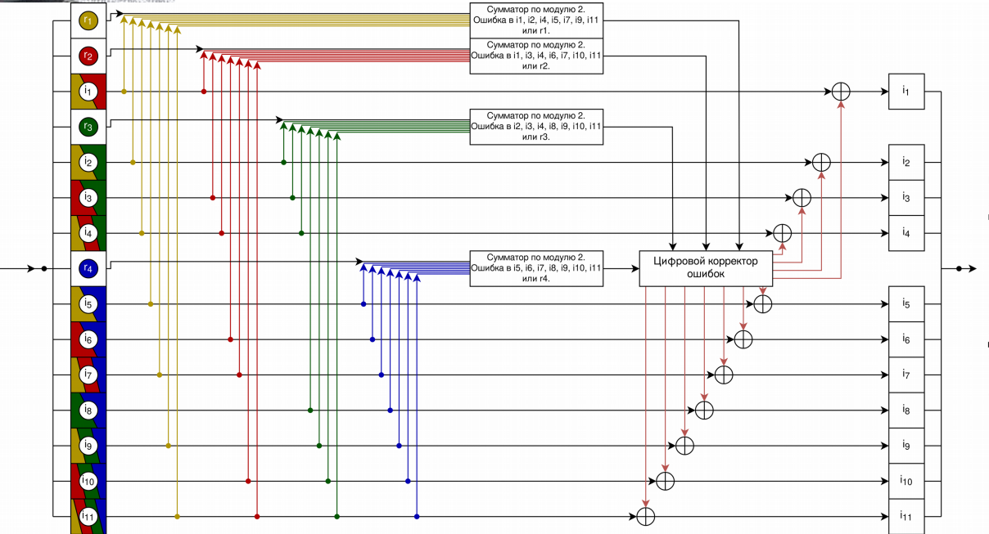

Часть 2
Показать, имеются ли в принятом сообщении ошибки, и если имеются, то какие.
Код №1
Задание:
1 | 2 | 3 | 4 | 5 | 6 | 7 | 8 | 9 | 10 | 11 | 12 | 13 | 14 | 15
r1 | r2 | i1 | r3 | i2 | i3 | i4 | r4 | i5 | i6 | i7 | i8 | i9 | i10 | i11
0 | 0 | 1 | 1 | 1 | 0 | 0 | 1 | 0 | 0 | 1 | 0 | 1 | 0 | 0

Решение:
Вычислим синдром последовательности.
S1 = 0 ⊕ 1 ⊕ 1 ⊕ 0 ⊕ 0 ⊕ 1 ⊕ 1 ⊕ 0 = 0
S2 = 0 ⊕ 1 ⊕ 0 ⊕ 0 ⊕ 0 ⊕ 1 ⊕ 0 ⊕ 0 = 0
S3 = 1 ⊕ 1 ⊕ 0 ⊕ 0 ⊕ 0 ⊕ 1 ⊕ 0 ⊕ 0 = 1
S4 = 1 ⊕ 0 ⊕ 0 ⊕ 1 ⊕ 0 ⊕ 1 ⊕ 0 ⊕ 0 = 1
S (0, 0, 1, 1). Синдром не нулевой. Это означает, что в полученном коде есть ошибка. 1100₂ = 12₁₀. Ошибка в бите №12.
Исправленное сообщение: 0 0 1 1 1 0 0 1 0 0 1 1 1 0 0
Часть 3
Задание:
Сложить номера всех 5 вариантов заданий. Умножить полученное число на 4. Принять данное число как число информационных разрядов в передаваемом сообщении. Вычислить для данного числа минимальное число проверочных разрядов и коэффициент избыточности.
Решение:
N = (56 + 93 + 18 + 99 + 73) * 4 = 1356
Должно выполняться данное неравенство:
2^{r} ≥ r + i + 1
r + I = N = 1356
Если r = 10, то контрольных разрядов не хватит. При r = 11 выполняется неравенство:
2¹¹≥ 11 + 1345 + 1
r = 11
k = r / N = 11 / 1356 = 0,0081120943952802… ≈ 0,00811
Ответ: Минимальное число проверочных разрядов 11, коэфф. избыточности 0,00811.

Дополнительное задание
Задание:
Написать программу на любом языке программирования, которая на вход получает набор из 7 цифр «0» и «1», записанных подряд, анализирует это сообщение на основе классического кода Хэмминга (7,4), а затем выдает правильное сообщение (только информационные биты) и указывает бит с ошибкой при его наличии.
Решение:
Я написал программу для этой задачи на яп python.
code = input()
s1, s2, s3 = 0, 0, 0

# вычисление синдрома последовательности
for i in range(len(code)):
if i % 2 == 0:
s1 += int(code[i])
if i in (1, 2, 5, 6):
s2 += int(code[i])
if i > 2:
s3 += int(code[i])
s1 %= 2
s2 %= 2
s3 %= 2

if s1 + s2 + s3 == 0:
print("В коде нет ошибок.")
print(code[2] + code[4:])
else:
err = int(str(s3) + str(s2) + str(s1), 2)
print(f"Ошибка в бите №{err}")
code = code[:err-1] + str((int(code[err-1]) + 1) % 2) + code[err:] # инвертирование бита с ошибкой
print(code[2] + code[4:])

Заключение
В ходе лабораторной работы я понял, как работает код Хэмминга, научился алгоритму его дешифровки. Узнал, как вычислять коэффициент избыточности. Реализовал дешифровку кода Хэмминга с помощью программы.

